КАРТЫ. Начало раздробленности. Ответы.
КАРТА №1
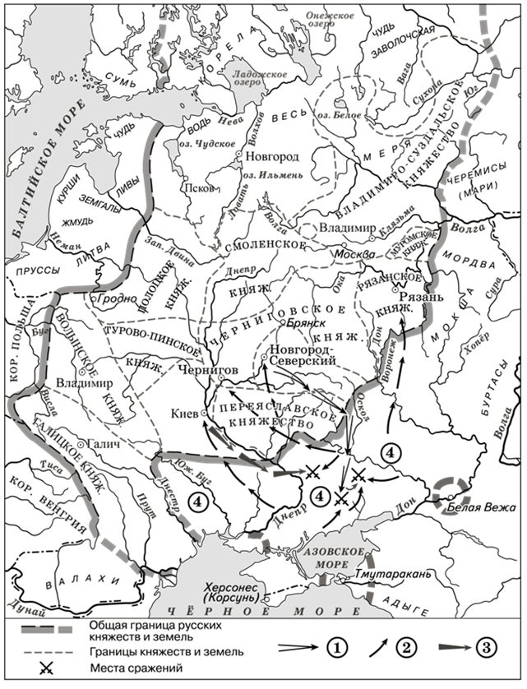 | 9. Укажите век, когда произошли события, отражённые на схеме. Ответ запишите словом.  Ответ: ДВЕНАДЦАТЫЙ  10. Назовите народ, территория расселения которого в период событий, отражённых на схеме, трижды обозначена цифрой «4».  Ответ: ПОЛОВЦЫ  11. Прочитайте отрывок из сочинения историка и укажите город, название которого пропущено в данном отрывке.  «Поход князей во главе с князем Игорем Святославичем из рода Ольговичей на врагов к берегам рек Дона и Салы окончился неудачно. Выйдя из ___________, у реки Оскола войско Игоря Святославича встретилось с войском брата и одержало победу над неприятелем на реке Сюурлий. Затем же, столкнувшись с основными силами неприятеля на берегу реки Каялы, русские дружины потерпели поражение. Князь Игорь попал в плен, откуда вскоре бежал».  Ответ: НОВГОРОДСЕВЕРСКИЙ  12. Какие суждения, относящиеся к исторической ситуации, обозначенной на схеме, являются верными? Запишите цифры, под которыми они указаны  1) На схеме обозначен и подписан город, который был столицей Древнерусского государства.  2) В период, к которому относится данная схема, город Гродно входил в состав Владимиро-Волынского княжества.  3) Кочевники, походы которых обозначены на схеме, не совершали набегов на территорию Переяславского княжества.  4) На схеме обозначен город, в котором крестился князь Владимир Святославич.  5) В период, к которому относится данная схема, Москва входила в состав Смоленского княжества.  6) Город Владимир -на- Клязьме стал столицей Владимиро-Суздальского княжество в период правления Андрея Боголюбского  Ответ: 146
КАРТА № 2
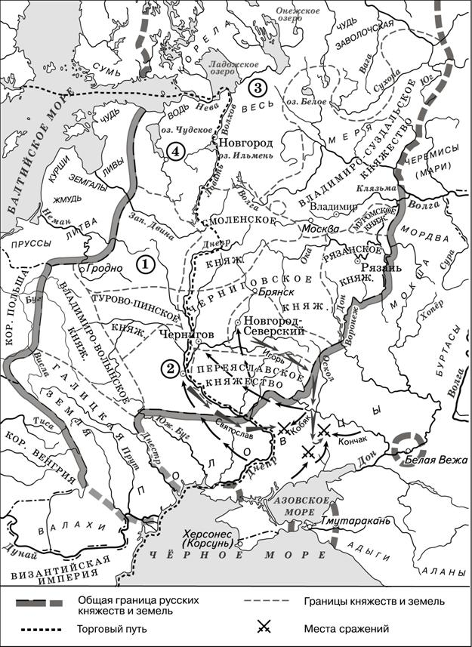 | 9. Назовите княжество, центром которого был город, обозначенный цифрой «2»  Ответ: КИЕВСКОЕ  10 Назовите город, обозначенный цифрой «4»  Ответ: ПСКОВ  11. Прочтите отрывок и напишите название реки, пропущенное в отрывке  «Новгород в удельный период господствовал на торговых путях. Купеческие караваны с Днепра шли по Ловати через озеро Ильмень по реке ______________ в Ладожское озеро. Здесь путь раздваивался: по Неве на Балтику, в Швецию, Данию, в Ганзу – торговый союз Северогерманских городов; по Свири и Шексне на Волгу, в северо-восточные княжества, в Булгарию и далее на Восток. Для Новгорода, города торгово-ремесленного, такое местоположение было жизненно важным»  Ответ: ВОЛХОВ  12.Какие суждения, относящиеся к исторической ситуации, обозначенной на схеме, являются верными? Запишите цифры, под которыми они указаны  1) Территория, обозначенная на схеме цифрой "1" входит в состав современной Белоруссии  2) Общая граница русских княжеств, обозначенная на схеме, пересекала реку Волгу  3) Современником походов, обозначенных на схеме стрелками, был митрополит киевский Иларион  4) Князь, с именем которого связано перовое летописное упоминание о Москве, захватил столицу княжества, обозначенную на схеме цифрой "2"  5) На схеме обозначены стрелками походы русских князей против половцев  6) Для территории, обозначенной на схеме цифрой "3", была характерна незначительная роль вечевого схода в государственном управлении  Ответ: 1245

КАРТА № 3
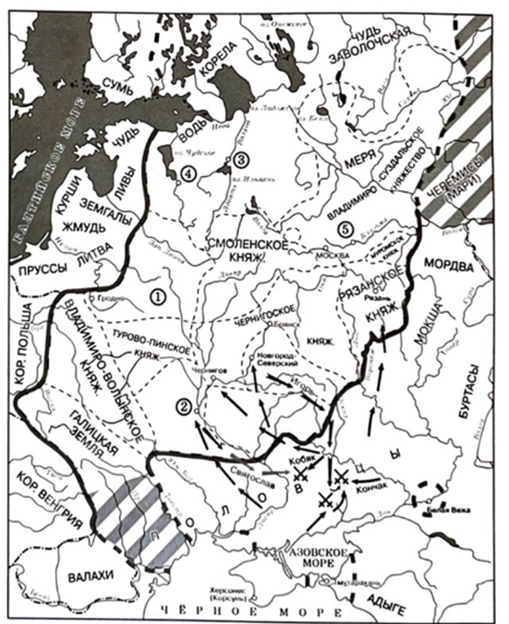 | 9. Укажите название города, обозначенного на схеме цифрой «2»  Ответ: КИЕВ  10. Укажите название народа, набеги которого на русские земли, обозначены на схеме  Ответ: ПОЛОВЦЫ  11. Прочтите текст о событиях, отраженных на схеме, и, используя схему, укажите название реки, которое дважды пропущено в этом тексте.  «Киевский князь Святослав Всеволодович и Рюрик Ростиславович смогли прекратить княжеские усобицы. Постепенно к их союзу присоединились Туровские, Смоленские князья. Летом 1184 года княжеская коалиция объединилась для совместного похода. Собрав дружины, князья повели войска по западному берегу реки ________________. Не встречая сопротивления в степных районах, войско русских князей переплавилось на левый берег реки __________________, где и произошло сражение. Русские дружины нанесли сокрушительное поражение войску хана Кобяка, который был казнен в наказание за прежние набеги.  Ответ: ДНЕПР  12. Какие суждения, относящиеся к исторической ситуации, обозначенной на схеме, являются верными? Запишите цифры, под которыми они указаны  1) В городе, обозначенном на схеме цифрой «5» княжил Андрей Боголюбский  2) Все походы русских князей, обозначенные на схеме, были успешные  3) В период событий, обозначенных на схеме, река Волга на всей протяженности, находилась на территории русских княжеств  4) Цифрой «3» обозначен город, в котором высшим органом власти являлось вече  5) Цифрой «1» на схеме обозначена территория, где проживали племена финно-угорских народов.  6) Цифрой «4» на схеме обозначен политико-административный центр кривичей  Ответ: 14

